LAB CISCO PACKET TRACER
Mạng doanh nghiệp nhỏ 2 site
HQ + Chi nhánh + ISP | VLAN, Inter-VLAN, DHCP, OSPF, NAT, ACL, SSH, Port Security
Thông tin | Chi tiết
Công cụ | Cisco Packet Tracer (7.x / 8.x)
Mức độ | CCNA (cơ bản đến trung bình)
Thời gian | Khoảng 1,5 - 2 giờ
Thiết bị | 3 router (R1, R2, ISP), 2 switch (SW1, SW3), 4 PC

1. Mục tiêu
Sau khi hoàn thành lab, bạn sẽ thực hành được các kỹ năng nền tảng của CCNA:
- VLAN và trunk trên switch
- Inter-VLAN routing bằng router-on-a-stick (subinterface)
- DHCP trên router cho nhiều VLAN
- OSPF area 0 và quảng bá default route
- NAT overload (PAT) ra Internet
- ACL cách ly mạng Guest
- SSH thay Telnet và Port Security trên cổng access

2. Sơ đồ mạng
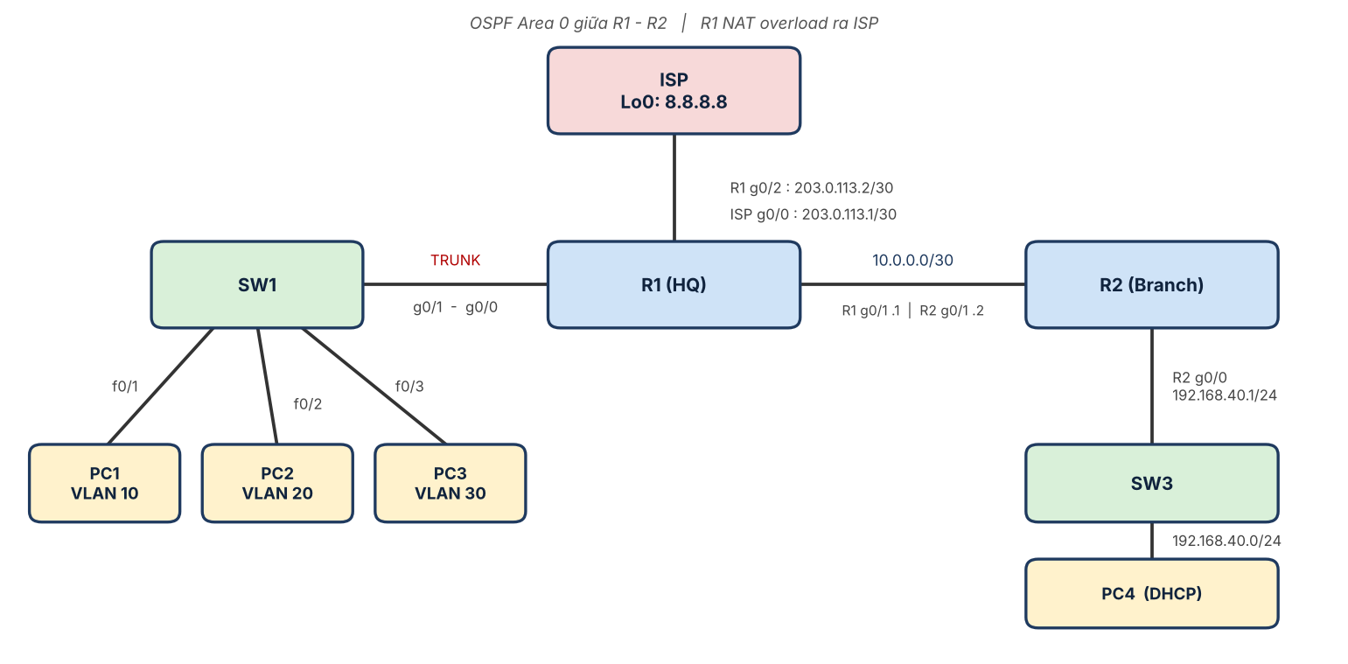
Hình 1. Sơ đồ logic của lab

Thiết bị trong Packet Tracer
Thiết bị | Model gợi ý | Vai trò
R1 | Router 2911 hoặc ISR 4331 | Gateway HQ, DHCP, NAT, OSPF
R2 | Router 2911 hoặc ISR 4331 | Gateway chi nhánh, DHCP
ISP | Router 2911 hoặc ISR 4331 | Giả lập Internet (8.8.8.8)
SW1 | Switch 2960 | Switch HQ, VLAN + trunk
SW3 | Switch 2960 | Switch chi nhánh (không cấu hình)
PC1 - PC4 | PC | Máy trạm test, nhận IP bằng DHCP

Lưu ý: Router 2911 mặc định có 3 cổng GigabitEthernet (g0/0, g0/1, g0/2). Nếu dùng model khác, hãy đổi tên cổng cho khớp. Với ISR 4331, cổng g0/0/0 - g0/0/1 cần đổi lại trong cấu hình.

3. Bảng địa chỉ và VLAN

3.1. VLAN và subnet
Vùng | VLAN | Tên | Subnet | Gateway
HQ | 10 | Sales | 192.168.10.0/24 | 192.168.10.1
HQ | 20 | IT | 192.168.20.0/24 | 192.168.20.1
HQ | 30 | Guest | 192.168.30.0/24 | 192.168.30.1
HQ | 99 | Mgmt | 192.168.99.0/24 | 192.168.99.1
Branch | - | LAN | 192.168.40.0/24 | 192.168.40.1

3.2. Liên kết giữa các router
Link | Phía A | Phía B
R1 - R2 | R1 g0/1: 10.0.0.1/30 | R2 g0/1: 10.0.0.2/30
R1 - ISP | R1 g0/2: 203.0.113.2/30 | ISP g0/0: 203.0.113.1/30

3.3. Cổng kết nối trên SW1
Cổng | Nối tới | Chế độ
g0/1 | R1 g0/0 | Trunk (VLAN 10, 20, 30, 99)
f0/1 | PC1 | Access VLAN 10
f0/2 | PC2 | Access VLAN 20
f0/3 | PC3 | Access VLAN 30

4. Yêu cầu của bài lab
- Tạo VLAN 10/20/30/99 trên SW1, cấu hình trunk lên R1.
- R1 làm Inter-VLAN routing bằng subinterface.
- R1 cấp DHCP cho VLAN 10/20/30, R2 cấp DHCP cho LAN chi nhánh.
- R1 và R2 chạy OSPF area 0. R1 quảng bá default route.
- R1 làm NAT overload ra Internet (ISP).
- VLAN 30 (Guest) chỉ được ra Internet, không truy cập được mạng nội bộ.
- Quản trị thiết bị bằng SSH, tắt Telnet.
- Bật Port Security trên các cổng access của SW1.

5. Các bước thực hiện

Bước 1. Dựng topology
Kéo thả thiết bị vào Packet Tracer, nối cáp copper straight-through theo bảng ở mục 3. Kiểm tra đúng tên cổng trước khi cấu hình.

Bước 2. Cấu hình ISP
ISP chỉ cần một cổng nối R1 và một loopback giả lập Internet.
ISP
hostname ISP
interface g0/0
ip address 203.0.113.1 255.255.255.252
no shutdown
interface loopback0
ip address 8.8.8.8 255.255.255.255

Bước 3. Cấu hình SW1 (VLAN, trunk, Port Security)
SW1
hostname SW1
!
vlan 10
name Sales
vlan 20
name IT
vlan 30
name Guest
vlan 99
name Mgmt
!
interface g0/1
switchport mode trunk
switchport trunk allowed vlan 10,20,30,99
interface f0/1
switchport mode access
switchport access vlan 10
interface f0/2
switchport mode access
switchport access vlan 20
interface f0/3
switchport mode access
switchport access vlan 30
!
interface range f0/1 - 3
switchport port-security
switchport port-security maximum 1
switchport port-security mac-address sticky
switchport port-security violation shutdown
!
interface vlan 99
ip address 192.168.99.2 255.255.255.0
no shutdown
ip default-gateway 192.168.99.1

Gợi ý: Khi bật sticky, hãy ping từ mỗi PC một lần để switch học địa chỉ MAC trước khi test vi phạm (mục 7).

Bước 4. Cấu hình R1: interface và subinterface
R1 - Interface, trunk, subinterface
hostname R1
!
interface g0/0
no shutdown
interface g0/0.10
encapsulation dot1Q 10
ip address 192.168.10.1 255.255.255.0
ip nat inside
interface g0/0.20
encapsulation dot1Q 20
ip address 192.168.20.1 255.255.255.0
ip nat inside
interface g0/0.30
encapsulation dot1Q 30
ip address 192.168.30.1 255.255.255.0
ip nat inside
ip access-group GUEST_IN in
interface g0/0.99
encapsulation dot1Q 99
ip address 192.168.99.1 255.255.255.0
ip nat inside
!
interface g0/1
ip address 10.0.0.1 255.255.255.252
ip nat inside
no shutdown
interface g0/2
ip address 203.0.113.2 255.255.255.252
ip nat outside
no shutdown

Bước 5. Cấu hình R1: DHCP
R1 - DHCP
ip dhcp excluded-address 192.168.10.1 192.168.10.10
ip dhcp excluded-address 192.168.20.1 192.168.20.10
ip dhcp excluded-address 192.168.30.1 192.168.30.10
!
ip dhcp pool V10
network 192.168.10.0 255.255.255.0
default-router 192.168.10.1
dns-server 8.8.8.8
ip dhcp pool V20
network 192.168.20.0 255.255.255.0
default-router 192.168.20.1
dns-server 8.8.8.8
ip dhcp pool V30
network 192.168.30.0 255.255.255.0
default-router 192.168.30.1
dns-server 8.8.8.8

Bước 6. Cấu hình R1: định tuyến OSPF và default route
R1 - Routing
ip route 0.0.0.0 0.0.0.0 203.0.113.1
!
router ospf 1
router-id 1.1.1.1
network 192.168.10.0 0.0.0.255 area 0
network 192.168.20.0 0.0.0.255 area 0
network 192.168.30.0 0.0.0.255 area 0
network 192.168.99.0 0.0.0.255 area 0
network 10.0.0.0 0.0.0.3 area 0
default-information originate

Bước 7. Cấu hình R1: NAT overload
R1 - NAT
ip access-list standard NAT_LIST
permit 192.168.0.0 0.0.255.255
ip nat inside source list NAT_LIST interface g0/2 overload

Bước 8. Cấu hình R1: ACL cho Guest
ACL chặn toàn bộ lưu lượng từ VLAN 30 tới dải 192.168.0.0/16 (mạng nội bộ), sau đó cho phép phần còn lại đi Internet. Thứ tự rule rất quan trọng: deny phải đứng trước permit.
R1 - ACL
ip access-list extended GUEST_IN
deny ip 192.168.30.0 0.0.0.255 192.168.0.0 0.0.255.255
permit ip any any

Lưu ý: ACL đã được gắn vào g0/0.30 chiều in (xem Bước 4). Vì đích 192.168.30.1 cũng nằm trong 192.168.0.0/16 nên Guest sẽ không ping được cả gateway của mình. DHCP và truy cập Internet vẫn hoạt động bình thường. Nếu muốn cho ping gateway, thêm dòng permit icmp 192.168.30.0 0.0.0.255 host 192.168.30.1 đứng trước dòng deny.

Bước 9. Cấu hình SSH (R1 và SW1)
Áp dụng cho cả R1 và SW1. Lệnh transport input ssh sẽ tắt Telnet.
R1 và SW1 - SSH
ip domain-name lab.local
username admin secret Cisco@123
crypto key generate rsa modulus 1024
ip ssh version 2
line vty 0 4
transport input ssh
login local

Bước 10. Cấu hình R2 (chi nhánh)
R2
hostname R2
!
interface g0/0
ip address 192.168.40.1 255.255.255.0
no shutdown
interface g0/1
ip address 10.0.0.2 255.255.255.252
no shutdown
!
ip dhcp excluded-address 192.168.40.1 192.168.40.10
ip dhcp pool BR
network 192.168.40.0 255.255.255.0
default-router 192.168.40.1
dns-server 8.8.8.8
!
router ospf 1
router-id 2.2.2.2
network 192.168.40.0 0.0.0.255 area 0
network 10.0.0.0 0.0.0.3 area 0

SW3 chỉ cần cắm PC4, không cần cấu hình thêm.

6. Kiểm tra (checklist)
# | Test | Kết quả mong đợi | Ghi chú
1 | PC1, PC2, PC3, PC4: ipconfig | Nhận IP từ DHCP đúng dải
2 | PC1 ping PC2 | Thành công | Inter-VLAN
3 | PC1 ping PC4 | Thành công | Qua OSPF
4 | PC1, PC4 ping 8.8.8.8 | Thành công | NAT
5 | PC3 (Guest) ping PC1 | Thất bại | ACL chặn
6 | PC3 ping 8.8.8.8 | Thành công | Guest ra Internet
7 | PC2: ssh -l admin 192.168.10.1 | Đăng nhập được | SSH
8 | Cắm PC khác vào f0/1 của SW1 | Cổng err-disabled | Port Security

Lệnh kiểm tra trên thiết bị
show ip route
show ip ospf neighbor
show ip nat translations
show ip dhcp binding
show access-lists
show vlan brief
show interfaces trunk
show port-security interface f0/1

7. Test Port Security
- Đảm bảo PC1 đã ping được ít nhất một lần để SW1 học MAC (sticky).
- Rút PC1, cắm một PC khác (hoặc đổi MAC) vào f0/1.
- Chạy show port-security interface f0/1. Trạng thái sẽ là Secure-shutdown.
- Khôi phục: shutdown rồi no shutdown trên f0/1 (sau khi gỡ thiết bị lạ).
Khôi phục cổng err-disabled
interface f0/1
shutdown
no shutdown

8. Xử lý sự cố thường gặp
Hiện tượng | Cách kiểm tra / khắc phục
PC không nhận IP DHCP | Kiểm tra trunk (show interfaces trunk), subinterface đã no shutdown cổng vật lý g0/0, cổng PC đúng VLAN.
Không ping được giữa VLAN | Kiểm tra encapsulation dot1Q đúng số VLAN và native VLAN. Xem show ip interface brief.
R1 và R2 không thành neighbor | show ip ospf neighbor trống: kiểm tra IP 10.0.0.0/30 hai đầu và network statement.
PC4 không ra Internet | Kiểm tra R1 có default route, R2 có route O*E2 (show ip route), và NAT_LIST đã bao gồm 192.168.40.0.
Ping 8.8.8.8 thất bại | Kiểm tra ip nat inside/outside đúng cổng; show ip nat translations; ISP phải có route trả về hoặc dùng NAT.
Không SSH được | Cần domain-name, RSA key, user và login local. Kiểm tra show ip ssh.

Quan trọng: ISP trong cấu hình mẫu không có route về dải 203.0.113.0/30 ngoài mạng nối trực tiếp. Vì R1 dùng NAT overload nên mọi gói ra Internet đều mang địa chỉ nguồn 203.0.113.2, ISP trả lời được mà không cần thêm route.

9. Mở rộng (nâng cấp lab)
- EtherChannel (LACP) giữa 2 switch và thêm một switch dự phòng.
- HSRP với 2 router HQ để dự phòng gateway.
- Server nội bộ (DNS/HTTP) trong DMZ kết hợp static NAT.
- DHCP Snooping và Dynamic ARP Inspection chống tấn công lớp 2.
- GRE hoặc IPsec tunnel thay link R1 - R2 đi qua ISP.
- IPv6 chạy song song (dual-stack) và OSPFv3.

